[纳米医学研究遭质疑：新乡医学院团队论文中的图像真有问题吗？](https://mp.weixin.qq.com/s?__biz=MzAwNzc1NjU0Ng==&mid=2648112198&idx=1&sn=9e19541efb7c4f6ba140e6f1f96e8de4&chksm=82af48dd06c51433755647cba85b90d5436bce55595894627e142a2e884cb3fa63482bbb6436&scene=126&sessionid=1743871948)

原创  科研正气-唯一号[科研正气](javascript:void(0);)2025-04-04 23:52:00四川



**研究背景与争议**

在2021年，新乡医学院的研究团队在医学领域取得了一项重要进展，研究人员包括尹燕燕（Yanyan Yin）和姜天尧（Tianyao Jiang）等。他们在《International Journal of Pharmaceutics》期刊发表了一篇题为《基于离子干扰策略的级联催化纳米平台：钙超载治疗与铁死亡的新方法》（Cascade catalytic nanoplatform based on ions interference strategy for calcium overload therapy and ferroptosis）的论文。这项研究的核心是通过离子干扰策略设计出一种创新的级联催化纳米平台，为钙超载相关疾病的治疗以及铁死亡的研究提供了全新的思路。这一成果在医学界引发了广泛关注。

**论文信息**

第一作者：尹燕燕（新乡医学院）

通讯作者：姜天尧（新乡医学院）

第一单位：新乡医学院

**诚信质疑：图像复制与修改**

尽管这项研究备受瞩目，但却因数据的真实性问题而陷入争议。知名学术打假人士“Indigofera tanganyikensis”在学术平台PubPeer上对该研究提出了严肃的质疑。他指出，论文中的图4A和图4D存在图像重复和修改的嫌疑。这两张显微照片据称是在不同实验条件下获得，但看起来却过于相似，似乎是通过复制和修改生成的。此问题引发了学术界对该研究数据真实性的广泛讨论和热议。

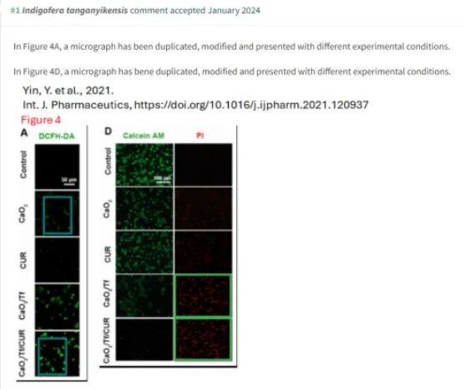

**免责声明**

本公众号转载的信息来源于 PubPeer、Pubmed及相关期刊，涉及的人名、单位均为音译。对于文章内容的真实性、完整性及及时性，本公众号不作任何保证或承诺，内容仅供读者参考。  
 如任何单位或个人认为本内容可能涉嫌侵犯其合法权益，请及时向我们提交书面权利通知及详细侵权情况，我们将依法尽快移除相关涉嫌侵权的内容。  
 若您有任何建议，欢迎随时与客服联系。

**第三方客服QQ账号：3970604145**

